13-МАЪРУЗА. ШПОНКАЛИ ВА ШЛИЦАЛИ БИРИКМАЛАРНИНГ ЎЗАРО АЛМАШИНУВЧАНЛИГИ.
(Lecture 13. Interchangeability of keyway and spline connections.)

Режа:

13.1. Шпонкали ва шлицали бирикмаларнинг вазифалари.

13.2. Шпонкали бирикмаларнинг турлари. Шлицали бирикмаларнинг турлари.

13.3. Шпонкали ва шлицали бирикмаларнинг жоизлиги ва ўтказишлари.

Маърузачи: катта ўқитувчи Рустамов Мухаммадазим

Аннотация
Ушбу маъруза дарсида талабалар шпонкали ва шлицали бирикмаларнинг вазифалари, турлари ва хизмат вазифалари тўғрисидаги тушунчаларга эга бўладилар. Шпонкали ва шлицали бирикмаларнинг жоизлик тизимлари, жоизликларни танлаш усуллари ва уларни ўтказишдаги қонуниятни ўрганадилар.

13.1. Шпонкали ва шлицали бирикмаларнинг вазифалари.
Втулка, шкив, муфта ва бошқа деталларни вал билан туташтиришда, агар туташувчи деталлар юқори даражада марказлашиши талаб қилинмаса шпонкали бирикмалар қўлланилади. Шпонкалар уларнинг тузилишига қараб призматик, сегментли, понасимон бўлиши мумкин.
Шпонкали бирикмаларда турли ўтказишларни олиш учун (призматик шпонкалар учун) вал ва втулка чуқурчаларига (пазларига) уларнинг кенглиги “b” бўйича жоизлик белгиланган. Шпонкали ўтказишларда, уларнинг тури асосан шпонка кенглиги “b” бўйича деталларнинг туташиши билан характерланади.
Призматик шпонканинг кенглиги бўйича h8, баландлиги бўйича h11 ва узунлиги бўйича h14 ларга мос жоизликларга эга, яъни шпонка барча ўлчамлари бўйича шартли равишда асосий вал (h) деб қабул қилинган. Призматик шпонкаларнинг уч хил турдаги ўтказишлари мавжуд: эркин; меъёрий (нормал); зич. Эркин туташма учун валдаги чуқурча энига Н9, втулкадаги чуқурча энига D10 жоизлик майдонлари белгиланган бўлиб, улар кенглиги “b” бўйича h8 жоизликли шпонка билан туташтирилганида оралиқли ўтказишларни ҳосил қилади. Меъёрий (нормал) бирикма учун тегишли равишда N9 ва Js9, зич бирикма учун втулка ва вал чуқурчалари энига бир хил жоизлик Р9 берилган. Меъёрий ва зич туташмалар турли характерга эга бўлган ўтувчи ўтказишларни ҳосил қилади (13.1-расм).
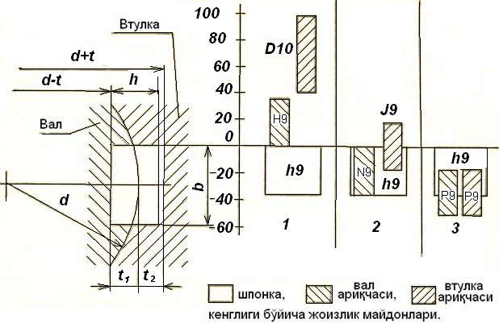
13.1-расм. Призматик шпонкали бирикмаларнинг жоизлик ва ўтказишлари

Шпонкали бирикмаларнинг барча параметрлари уларнинг жоизликлари билангина эмас балки ўлчамларнинг мумкин бўлган қийматлари бўйича ҳам стандартлаштирилгандир. Уларнинг қабул қилиши мумкин бўлган қийматлари стандартлаштирилиб махсус жадвалларда келтирилади.
Шпонкали бирикмалар тузилиш жиҳатидан содда бўлиши билан бир қаторда катта миқдордаги кучларни узата олмайди. Шу сабабдан катта миқдордаги кучларни узатиш учун шлицали бирикмалар кенг қўлланилади.
Шлицаларнинг тишлари профили тузилишига қараб шлицали бирикмалар тўғри ён томонли, эволвентли ва учбурчакли бўлиши мумкин. Эволвент профилли шлицали бирикмалар тўғри томонли шлицали бирикмаларга нисбатан қатор афзалликларга эгадир: бураш моменти нисбатан кўп миқдорда узатилиши мумкин; тиш асосида кучланишлар 10-40% кам йиғилади; циклик кучларга чидамлилиги юқори; деталлар марказлашиши юқори бўлади; тайёрланиши қулай. Учбурчак профилли бирикмалар стандартлаштирилмаган бўлиб, асосан тарангликли (натягли) ўтказишлар ўрнига ишлатилади.
Тўғри ёнли шлицали бирикмалар жоизлиги ва ўтказишлари уларнинг вазифаси, марказлашиш турига қараб аниқланади. Туташмаларни марказлашнинг уч хил тури мавжуд: ташқи диаметр D бўйича; ички диаметр d бўйича; тишларнинг ён томонлари(кенглиги) b бўйича (13.2-расм).
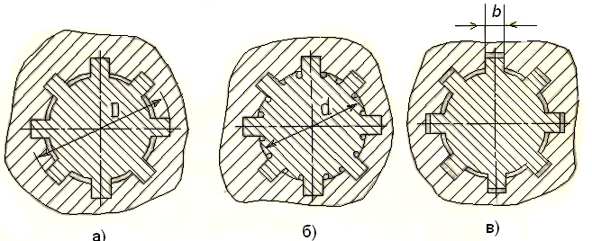
13.2-расм. Тўғри ёнли шлицали бирикмаларнинг: а) D - ташқи диаметр
бўйича; б) d - ички диаметр бўйича; в) b - тишлар кенглиги бўйича марказлаштириш усуллари.

Ички диаметр билан марказлаш втулка юқори қаттиқликка эга бўлганида, уни протяжкада ишлов бериб бўлмаганида қўлланилади. Втулканинг ички диаметри ички силлиқлаш дастгоҳида талаб даражасидаги аниқликкача етказилади.
Ташқи диаметр D билан марказлаш втулка юқори қаттиқликга эга бўлмаганида қўлланилади. Бу усул содда ва тежамкордир. Одатда улардан қўзғалмас ўтказишлар олишда ёки қўзғалувчи кам кучланиш қабул қилувчи бирикмаларда фойдаланилади.
Шлицаларнинг ён томонлари бўйича марказлаш ўзгарувчи йўналишда таъсир этувчи кучларни, катта бураш моментларини узатишда кенг қўлланилади. Бу турдаги туташма юкланишни шлицаларига бир меъёрда бўлишини таьминлайди, лекин туташманинг марказлашиш даражаси нисбатан паст бўлади.
Шлицали бирикманинг асосий ўлчамлари, уларнинг четга чиқишлари махсус стандартларда келтирилади.
Ўтказишлар асосан туташманинг марказланиш турига қараб белгиланади ва марказлашувчи ўлчамлар бўйича нисбатан юқори аниқликка эга бўлади. Марказлашга юқори талаб қўйилганида туташмаларда кичикроқ оралиқ олишга ҳаракат қилинади. Шунингдек оралиқнинг кичик бўлиши туташманинг ишлаш муддатига ҳам ижобий таъсир кўрсатади.
Марказлашда иштирок этмайдиган диаметрлар бўйича вал ва тешик тизимларида улар йиғилганида катта миқдорда оралиқ ҳосил қилувчи жоизлик майдонлари белгиланади. Бу эса бирикманинг йиғилувчанлигини яхшилашга имконият яратади.
Шлицали бирикмаларнинг белгиланишида биринчи ўринда марказлашиш параметри белгиси, иккинчи тишлар сони ва кетма-кет ўлчамлари d, D, b, уларнинг вал ва втулкалар бўйича асосий оғиши белгиси ва квалитети(жоизлик майдони) қабул қилинган маълум тизимда ёки аралаш жоизлик тизимида ифодаланиши келтирилади.
Масалан:
- бу туташма ички диаметр бўйича марказлашган, тишлар сони z=8, ички диаметр бўйича туташма ўтказилиши , ташқи диаметр бўйича ўтказилиши , ён юзалар (тишлар кенглиги) бўйича ўтказилиши белгиланган бирикманинг шартли ифодаланиши;
D – 8х36х40 ̶ бу туташма ташқи диаметр бўйича марказлашган, тишлар сони z=8, ички диаметр бўйича туташма ўтказилиши белгиланмаган, ташқи диаметр бўйича ўтказилиши , ён юзалар (тишлар кенглиги) бўйича ўтказилиши белгиланган бирикманинг шартли ифодаланиши;
b- 8х36х40- бу туташма тишлар кенглиги бўйича марказлашган, тишлар сони z=8, ички диаметр (d=36 мм) бўйича туташма ўтказилиши белгиланмаган, ташқи диаметр бўйича ўтказилиши , ён юзалар (тишлар кенглиги) бўйича ўтказилиши белгиланган бирикманинг шартли ифодаланиши.
Эволвент профилли шлицали бирикмаларда марказлаш тишларнинг ён томонлари ва ташқи диаметри бўйича амалга оширилади. Ички диаметр бўйича марказлаш маслаҳат берилмайди (13.3-расм).

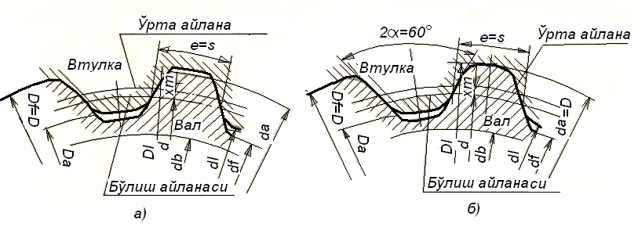
13.3-расм. Эволвент шлицали бирикмаларнинг тиш профили:
а) тишнинг ён томонлари бўйича марказлаштириш; б) ташқи диаметр бўйича марказлаштириш (чуқурлик шакли айлана кўринишида бўлиши мумкин).

Тишларнинг ён юзалари бўйича марказланганда, тиш кенглиги (s) ва чуқурлик кенглигига икки турдаги жоизлик белгиланади (l) Те (Тs)- l₁ ва s жоизликлари ва йиғма жоизлик, тиш ва чуқурлик шакл ва жойлашиш жоизлиги (13.4-расм).
Четга чиқишлар l₁ ва s ларнинг номинал қийматидан, бўлувчи айлана бўйича ҳисобланади. l - учун битта асосий четга чиқиш Н ва 7,9,11 аниқлик даражаси, тиш қалинлиги учун s -ўнта асосий четга чиқиш белгиланган: а, с, d, f, g, h, k, n, p, r, аниқлик даражаси эса 7-11 оралиғида бўлиши мумкин. Тишларнинг ён томонлари бўйича ўтказилиши фақат тешик тизимида белгиланган.
Ташқи диаметр бўйича марказлаш учун икки қатор жоизлик майдони қабул қилинган. Втулка чуқурлиги ташқи диаметрига D₁ ва вал тишлари ташқи диаметрига d_{α} икки қатордан жоизлик майдонлари белгиланган: 1-қатор D₁ учун, - Н7; d_{α} -учун n6, js6; h6, g6, f7. 2- қатор D₁ учун - Н8; d_{α} учун - n6, h6, f7. Биринчи қатор иккинчига қарагандан афзалдир. Бунда втулка чуқурлиги кенглигига l: 9Н, 11Н, вал тиши қалинлигига s: 9h, 9g, 9d, 11с, 11а жоизлик майдонлари белгиланган.
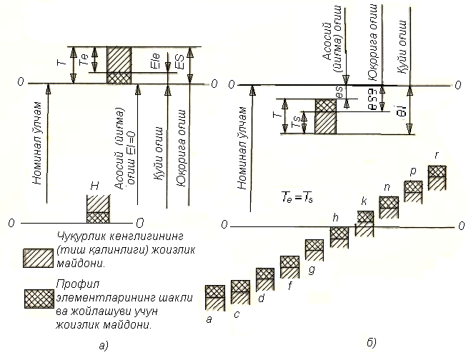
13.4-расм. Эволвент туташмаларда втулка чуқурлиги кенглиги жоизлик майдони «l» (а) ва вал тиши қалинлиги «s» жоизлик майдонининг (б) жойлашиши.

Назорат саволлари
- Шпонкали бирикманинг қўлланилиши сабабларини санаб беринг?
- Шлицали бирикма қачон қўлланилади?
- Шпонкали бирикмаларнинг қандай турлари мавжуд?.
- Призматик шпонкали бирикмалар қандай параметрлар билан характерланади?
- Призматик шпонкаларда қандай ўтказишлар қўлланилади?
- Шлицали бирикмаларнинг қандай турлари мавжуд?
- Тўғри ёнли призматик шлицали бирикмаларнинг ташқи диаметр бўйича марказлашиши тугунтиринг?
- Тўғри ёнли призматик шлицали бирикмаларни ичкии диаметри бўйича марказлаштириш қачон қўлланилади?
- Тўғри ёнли призматик шлицали бирикмаларни тишлари кенглиги бўйича марказлаштириш қаерда қўлланилади?
- Тўғри ёнли призматик шпонкаларнинг шартли белгиланиши.

Фойдаланилган адабиётлар:
- Голыгин Н.Х., Педь С.Е., Дружинин П.В. Основы взаимозаменяемости: Учебное пособие для вузов. –М.: Изд-во МИИГАиК, 2020. –316 с.: ил.
- Взаимозаменяемость, стандартизация и технические измерения: учебное пособие. Под редакцией С.М.Горбатюка. Учебник для вузов. НИТУ "МИСИС". 2019 – 328 с.
- Файзиев Р.Р. Метрология, ўзаро алмашинувчанлик, стандартлаштириш. Тошкент. “Меҳнат”, 2004, 316-б.
- Нуриев К.К. Ўзароалмашинувшанлик, метрология ва стандартлаштириш. Т.: Ўзбекистон Ёзувчилар уюшмаси Адабиёт жамғармаси нашриёти. 2005. 312 б.

